ACTIVIDAD 3 TEMA 5
Lenguaje de Marcas
Daw1
Andrés de Uña Fontana

Sumario
1.Cambiar contraseña de usuario 2
1.Cambiar contraseña de usuario 2

1. Nombre de la Universidad:
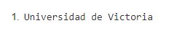
universidad/nombre

2. Pais de la Universidad
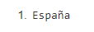
//pais/text()
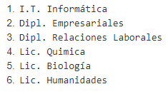

3. Nombres de las Carreras

//carrera/nombre

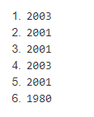
4. Años de plan de estudio de las carreras

//plan

distict-values(//plan/text())

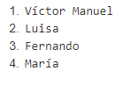
5. Nombres de todos los alumnos:

//alumno/nombre

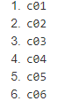
6. Identificadores de todas las carreras:
//carrera/@id

7. Datos de la carrera cuyo id es c01
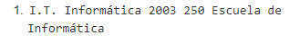
//carrera[@id="c01"]/*

8. Centro en que se estudia de la carrera cuyo id es c02:

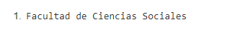
//carrera[@id="c02"]/centro

9. Nombre de las carreras que tengan subdirector:

//carrera[subdirector]/nombre/text()

10. Nombre de los alumnos que estén haciendo proyecto:
//alumno[estudio/proyecto]/nombre/text()

11. Códigos de las carreras en las que hay algún alumno matriculado://
distinnc-values(//estudio/carrera/@codigo)

12. Apellidos y Nombre de los alumnos con beca:
//alumno[@beca]/concat(nombre,apellido1,apellido2)

13. Nombre de las asignaturas de la titulación c04:
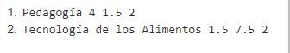
//asignatura[@titulacion="c04"]/nombre

14. Nombre de las asignaturas de segundo trimestre:
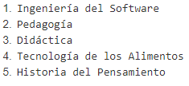
//asignatura[trimestre="2"]/nombre

15. Nombre de las asignaturas que no tienen 4 créditos teóricos:
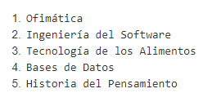
//asignatura[creditos_teoricos!="4"]/nombre

16. Código de la carrera que estudia el último alumno:
//alumno[@id="e04"]//carrera/@codigo

17. Código de las asignaturas que estudian mujeres:

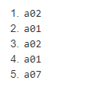
//alumno[sexo=”Mujer”]//asignatura/@codigo

18. Nombre de los alumnos que matriculados en la asignatura a02:
//alumno[estudios//asignatura/@codigo=”a02”]/nombre
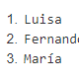

19. Códigos de las carreras que estudian los alumnos matriculados en alguna asignatura.
distinct-values(//alumno//carrera[//asignatura]/@codigo)

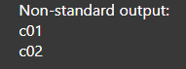

20. Apellidos de todos los hombres:
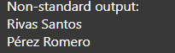
//alumno[sexo="Hombre"]/concat(apellido1," ",apellido2)

21. Nombre de la carrera que estudia Víctor Manuel:

//carrera[@id=(//alumno[nombre=”Víctor Manuel”]//carrera/@codigo)]/nombre
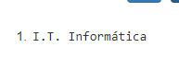

22. Nombre de las asignaturas que estudia Luisa:
//asignatura[@id=(//alumno[nombre=”Luisa”]//asignatura/@codigo)]/nombre

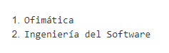

23. Primer apellido de los alumnos matriculados en Ingeniería del Software:
//alumno[//asignatura/@codigo=(//asignatura[nombre=” Ingeniería del Software”]/@id)]/apellido1

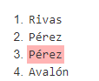

24. Nombre de las carreras que estudian los alumnos matriculados en la asignatura Tecnología de los Alimentos:
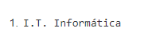
//carrera[@id=(//alumno[estudios//asignatura/@codigo=(//asignatura[nombre=”Tecnología de los Alimentos”]/@id)]//carrera/@codigo)]/nombre

25. Nombre de los alumnos matriculados en carreras que no tienen subdirector:

26. Nombre de los alumnos matriculados en asignaturas con 0 créditos prácticos y que estudien la carrera de I.T. Informática

27. Nombre de los alumnos que estudian carreras cuyos planes son anteriores a 2002
//alumno[//carrera/@codigo=(//carrera[plan<2002]/@id)]/nombre/text()

